Встреча молодых активистов района с ветеранами состоялась в ЦДС «Новогиреево»
08.12.2016
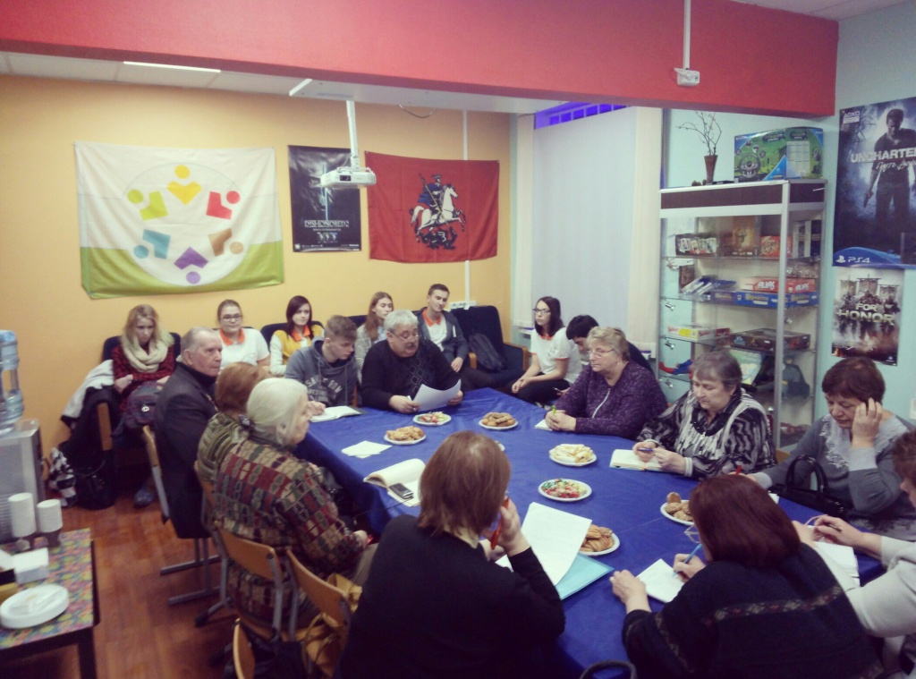
Молодёжный актив Центра досуга и спорта «Новогиреево» провел встречу с ветеранами Великой Отечественной войны и членами Совета ветеранов района. Встреча в формате круглого стола прошла в помещении ГБУ ЦДС «Новогиреево» на Мартеновской улице, 30.
Как сообщил корреспонденту интернет-газеты «Мой район Новогиреево» Светлане Калугиной член Молодёжного актива ЦДС Игорь Егоров, за круглым столом ветераны и молодежь Новогиреева обсудили празднование 75-й годовщины начала контрнаступления советских войск под Москвой.
Участники войны поделились воспоминаниями о своих фронтовых годах, о трудностях и лишениях первых послевоенных лет. Молодежь воспользовалась нечастой возможностью задать вопросы непосредственным участникам исторических событий, и получить ответы из первых уст. Затем ветераны и молодежный актив обговорили детали поздравления участников Московской битвы. Третьего и пятого декабря председатель Совета ветеранов района Новогиреево Иосиф Антонов и члены Молодёжного актива поздравили и вручили подарки защитникам Москвы.
Фото предоставлено ЦДС «Новогиреево».

Адрес страницы: http://novogireevo.mos.ru/presscenter/news/detail/4388586.html
Управа района Новогиреево города Москвы

